**ĐẠI HỌC QUỐC GIA TP. HỒ CHÍ MINH**

**TRƯỜNG ĐẠI HỌC CÔNG NGHỆ THÔNG TIN**

**KHOA KHOA HỌC MÁY TÍNH**

bdôca



**GAME PIKACHU**

**Lớp: CS511.M11**

**GVHD: Ths. Nguyễn Bích Vân**

|  |  |  |
| --- | --- | --- |
| Sinh viên thực hiện: | | |
| STT | Họ tên | MSSV |
| 1 | Võ Quốc An | 18520440 |
| 2 | Nguyễn Anh Khoa | 18520923 |

**TP. HỒ CHÍ MINH – 12/2021**

**Nội dung**

I. GIỚI THIỆU 2

1. Lịch sử: 2

2. Luật chơi: 2

3. Giới thiệu phần mềm: 2

II. GIAO DIỆN VÀ CHỨC NĂNG 3

1. Giao diện Menu**:** 3

2.Giao diện trong game: 6

3**.** Save game 9

4**.** Load game 10

5.Chia sẻ kết quả lên Facebook 12

6**.** Một số chức năng khác 13

III. HƯỚNG DẪN SỬ DỤNG 14

PHỤ LỤC PHÂN CÔNG NHIỆM VỤ 19

**PHỤ LỤC ẢNH**

Hình 1: Giao diện Menu khi vào game 3

Hình 2: Giao diện chơi mới – bắt đầu game 4

Hình 3: Giao diện khi tiếp tục game – tiếp tục game chơi chưa xong 5

Hình 4: Giao diện điểm cao – hiện thị top 10 điểm cao 5

Hình 5: Giao diện hướng dẫn – hiển thị hướng dẫn chơi game 6

Hình 6: Giao diện chính trong game 6

Hình 7: Các thành phần trong game 7

Hình 8: 3 màn chơi đầu game với kích thước tăng dần và số loại Pokemon tăng dần 7

Hình 9: Các chủ đề trong game: Pokemon – Trái cây – Đồ ăn 8

Hình 10: Chọn màu nền của pokemon 8

Hình 11: Cặp pokemon gợi ý đổi màu nền sang màu cam 9

Hình 12: Nút **SAVE** ở thanh cộng cụ 10

Hình 13: Chọn đường dẫn để lưu file 10

Hình 14: Nút **OPEN** ở thanh cộng cụ 11

Hình 15: Chọn file để mở 12

Hình 16: Nút **Share** ở thanh cộng cụ 12

Hình 17: Chia sẻ kết quả lên Facebook 13

Hình 18: Hình ảnh hiển thị khi bạn không hoàn thành được 14 màn. 14

Hình 19: Hình ảnh hiển thị khi người chơi hoàn thành hết 14 màn. 14

Hình 20: Giao diện khi mở game 15

Hình 21: Vào giao diện chơi game 15

1. **GIỚI THIỆU**
2. Lịch sử:

Ngay từ khi tiếp xúc với máy tính, một trong những trò chơi tiêu khiển mà chắc hẳn ai cũng đã từng chơi qua đó là game Pikachu. Ban đầu game có tên là Pokemon nhưng do quá quen thuộc với nhân vật chính trong truyện, nhiều người quen miệng gọi nó là Pikachu và cái tên này gắn liền với Pikachu từ đó.

Pikachu có nguồn gốc từ truyện tranh anime Nhật Bản và game Pikachu có tên gốc ban đầu theo phiên âm từ tiếng nhật là Pokemon Kawai. Và ở Việt Nam thì được mọi người quen gọi với cái tên Pikachu.

1. Luật chơi:

Người chơi tìm kiếm các cặp Pokemon giống nhau sao cho đường nối giữa chúng không quá 3 đoạn thẳng để loại bỏ chúng. Màn chơi kết thúc khi loại bỏ được toàn bộ các cặp.

1. Giới thiệu phần mềm:

Game Pikachu được viết bằng ngôn ngữ c# và công cụ hỗ trợ Visual Studio 2019, có thiết kế giao diện đẹp, dễ sử dụng. Dựa trên các chức năng cơ bản của game Pikachu cổ điển và cải tiến thêm một số chức năng góp phần làm trò chơi thú vị hơn. Có thêm âm thanh khi chơi và khi kết thúc ván đấu giúp trò chơi thêm hấp dẫn.

* Trò chơi gồm nhiều màn chơi từ màn 1 è màn 14.
* Người chơi giành chiến thắng khi hoàn thành 14 màn trong thời gian cho phép
* Ngược lại, người chơi thua khi không thể loại bỏ toàn bộ các cặp trong thời gian cho phép

1. **GIAO DIỆN VÀ CHỨC NĂNG**

1. Giao diện Menu**:**

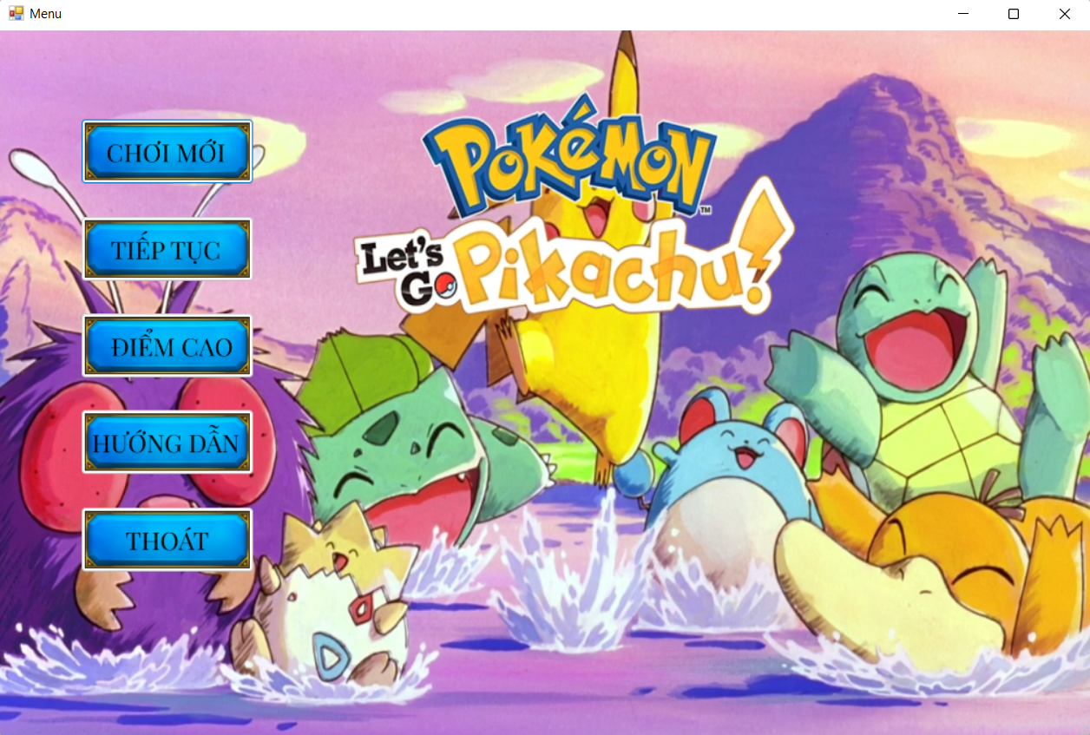

Hình 1: Giao diện Menu khi vào game

Các chức năng chính:

* Button chơi mới: bắt đầu một game mới
* Button tiếp tục: tiếp tục game với trạng thái của lần chơi cuối cùng
* Button điểm cao: hiển thị top 10 điểm cao
* Button hướng dẫn: hiển thị hướng dẫn chơi
* Button thoát: thoát game

Một số hình minh họa cho các chức năng kể trên:

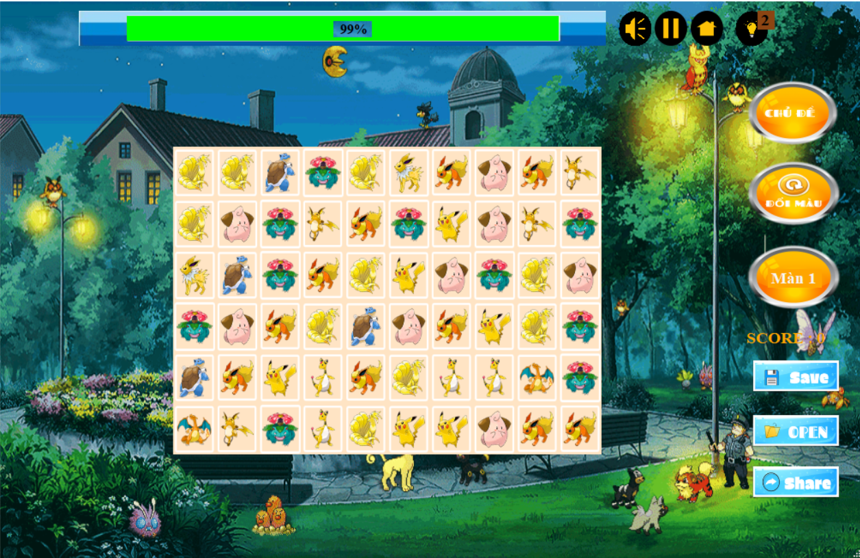

Hình 2: Giao diện chơi mới – bắt đầu game

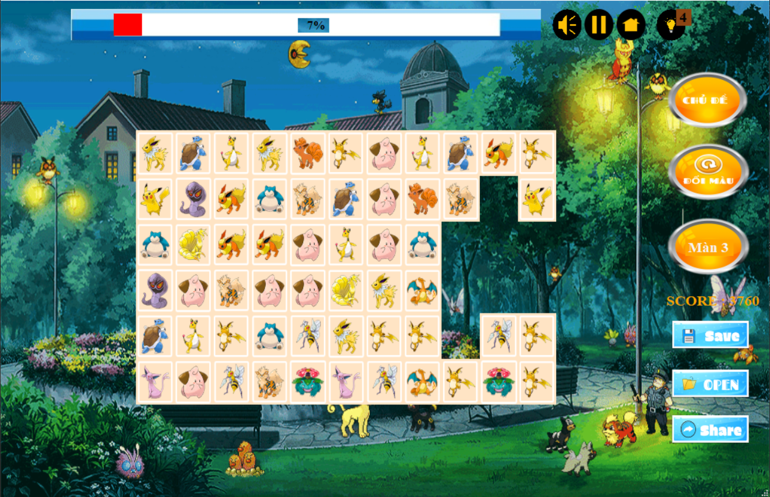

Hình 3: Giao diện khi tiếp tục game – tiếp tục game chơi chưa xong

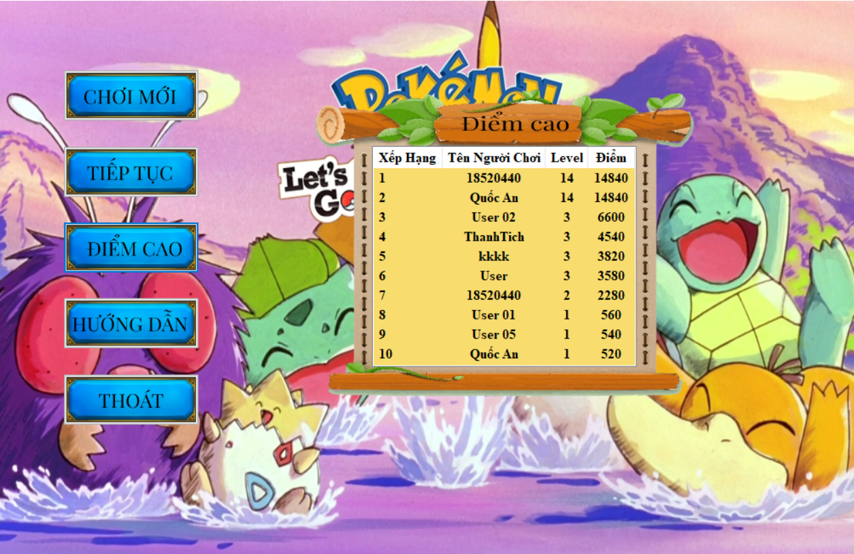

Hình 4: Giao diện điểm cao – hiện thị top 10 điểm cao

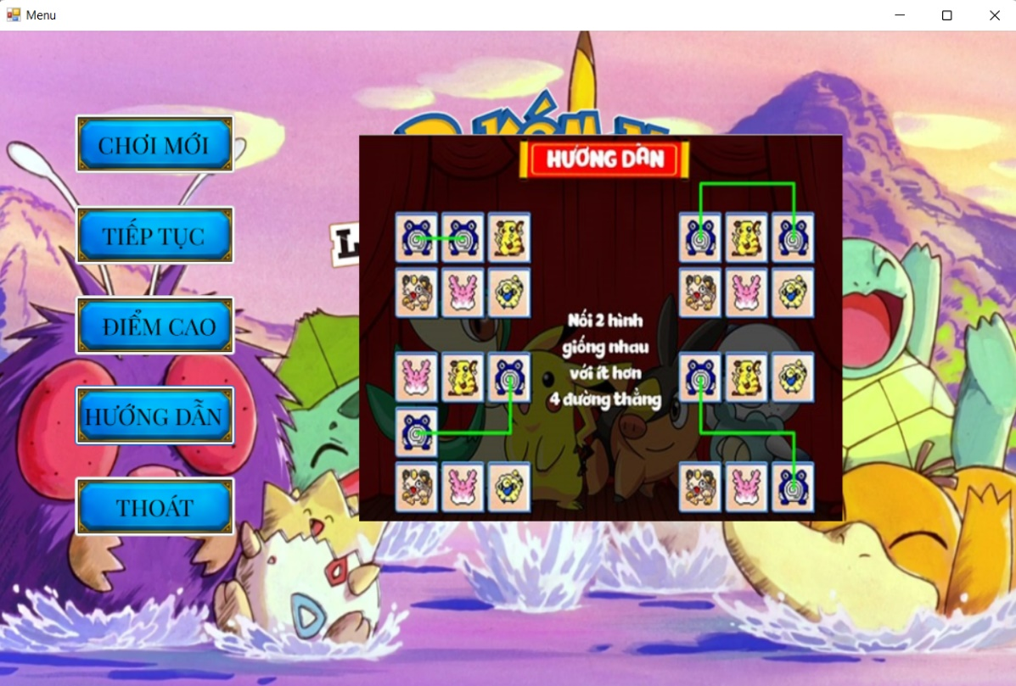

Hình 5: Giao diện hướng dẫn – hiển thị hướng dẫn chơi game

2.Giao diện trong game:

Trò chơi gồm nhiều màn chơi với kích thước bàn cờ và số pokemon thay đổi từ nhỏ tới lớn.



Hình 6: Giao diện chính trong game

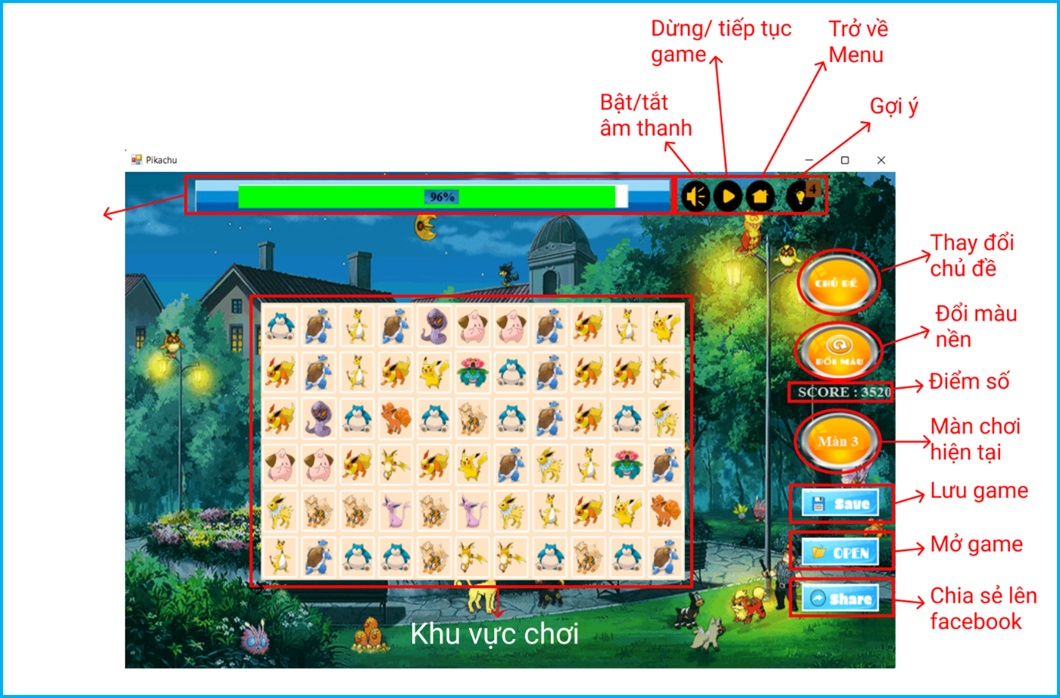

Hình 7: Các thành phần trong game

Trò chơi gồm 14 màn chơi với số loại và kích thước bàn cờ tăng dần nhằm tăng độ thách thức cho trò chơi

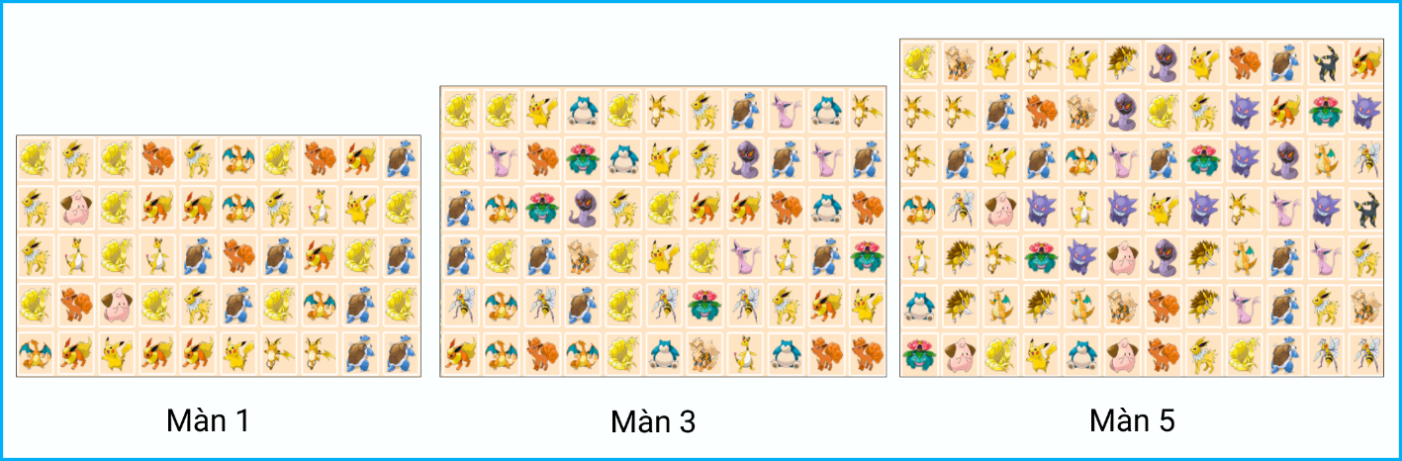

Hình 8: Một số màn chơi với kích thước tăng dần và số loại Pokemon tăng dần

Các chức năng:

* Thay đổi chủ đề: gồm 3 chủ đề - Pokemon – Trái cây – Đồ ăn.

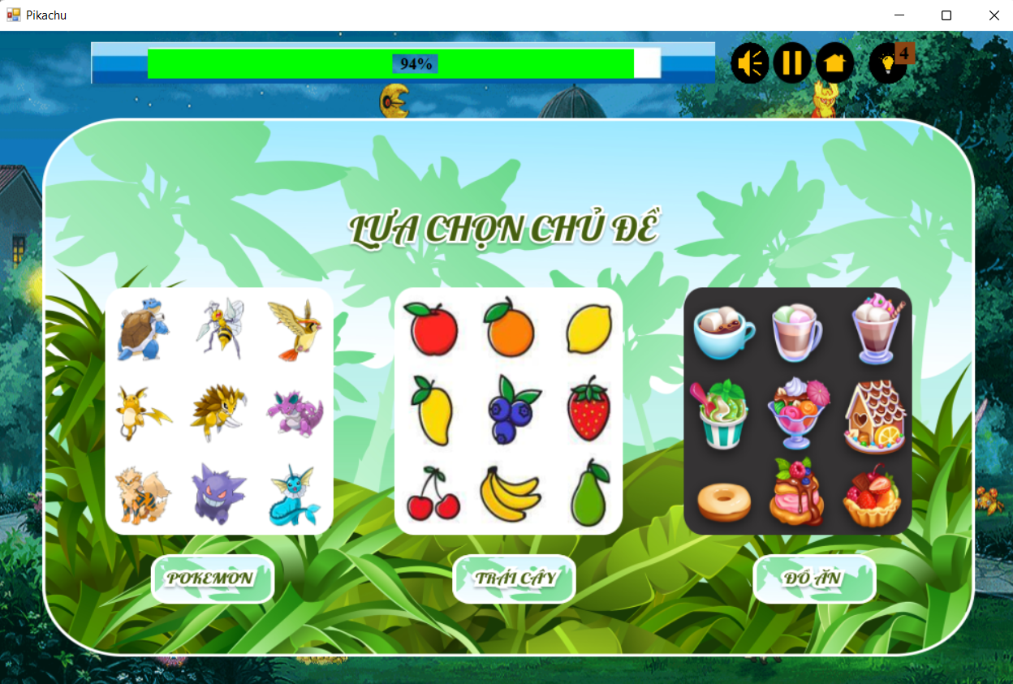

Hình 9: Các chủ đề trong game: Pokemon – Trái cây – Đồ ăn

* Thay đổi màu nền của bàn cờ.

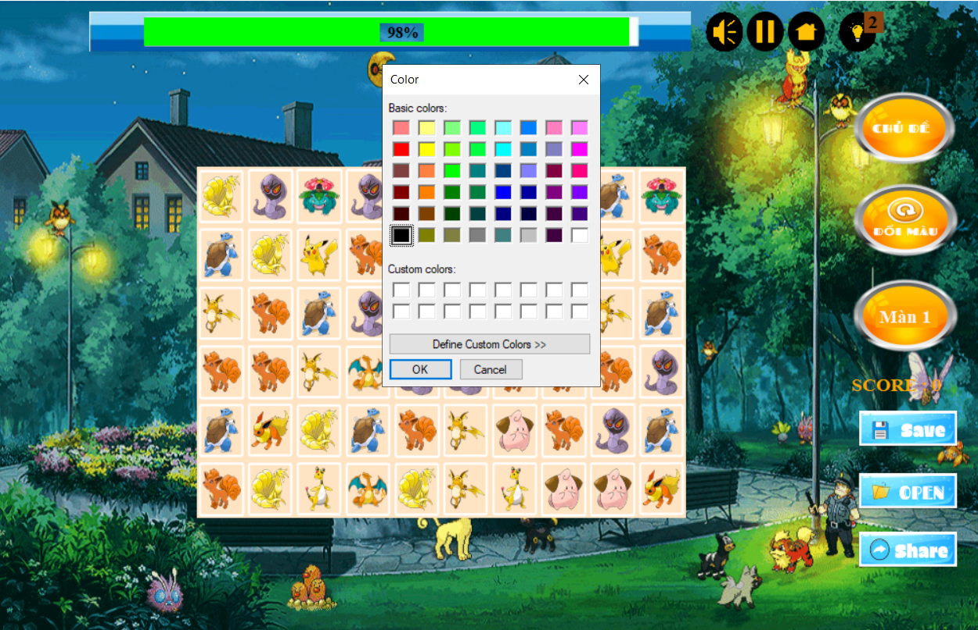

Hình 10: Chọn màu nền của pokemon

* Tính năng gợi ý: giúp tìm 1 cặp pokemon.

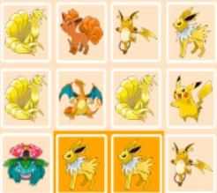

Hình 11: Cặp pokemon gợi ý đổi màu nền sang màu cam

* Bật/ tắt âm thanh: gồm nhạc nền và nhạc trò chơi.
* Mở và lưu game từ file trong máy.
* Chia sẻ lên facebook

3**.** Save game

Phần mềm có hỗ trợ chức năng lưu game khi người chơi bận việc không thể hoàn thành ván cờ.

Các bước để lưu:

Bước 1: Chọn nút **SAVE** ở thanh cộng cụ.

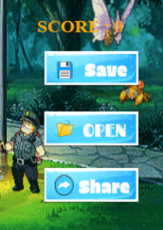

Hình 12: Nút **SAVE** ở thanh cộng cụ

Bước 2: Chọn nơi lưu và nhấn **Save**

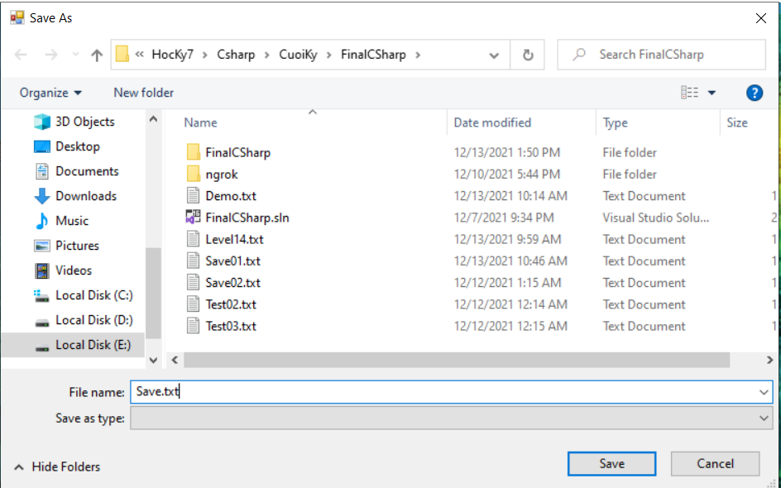

Hình 13: Chọn đường dẫn để lưu file

4**.** Load game

Chức năng này giúp người chơi có thể tiếp tục hoàn thành ván chơi đã được lưu từ trước

Các bước để Load game:

Bước 1: Chọn nút **OPEN** ở thanh cộng cụ.



Hình 14: Nút **OPEN** ở thanh cộng cụ

Bước 2: Chọn file để mở và nhấn **Open**

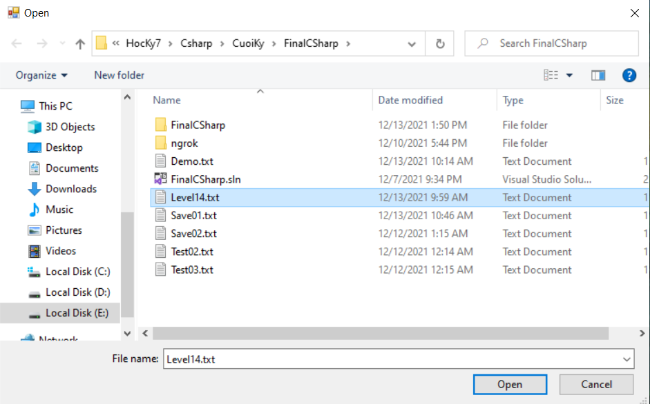

Hình 15: Chọn file để mở

5.Chia sẻ kết quả lên Facebook

Chức năng này giúp người chơi có thể chia sẻ kết quả lên facebook

Bước 1: Chọn nút **SHARE** ở thanh cộng cụ.



Hình 16: Nút **Share** ở thanh cộng cụ

Bước 2: Share kết quả lên facebook

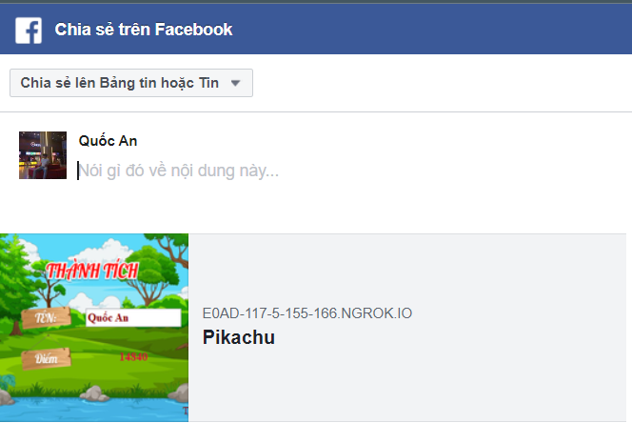

Hình 17: Chia sẻ kết quả lên Facebook

6**.** Một số chức năng khác

Phần mềm hỗ trợ một số chức năng nhỏ khác như hiển thị thông báo khi người chơi chiến thắng hoặc thua cuộc có âm thanh kèm theo.

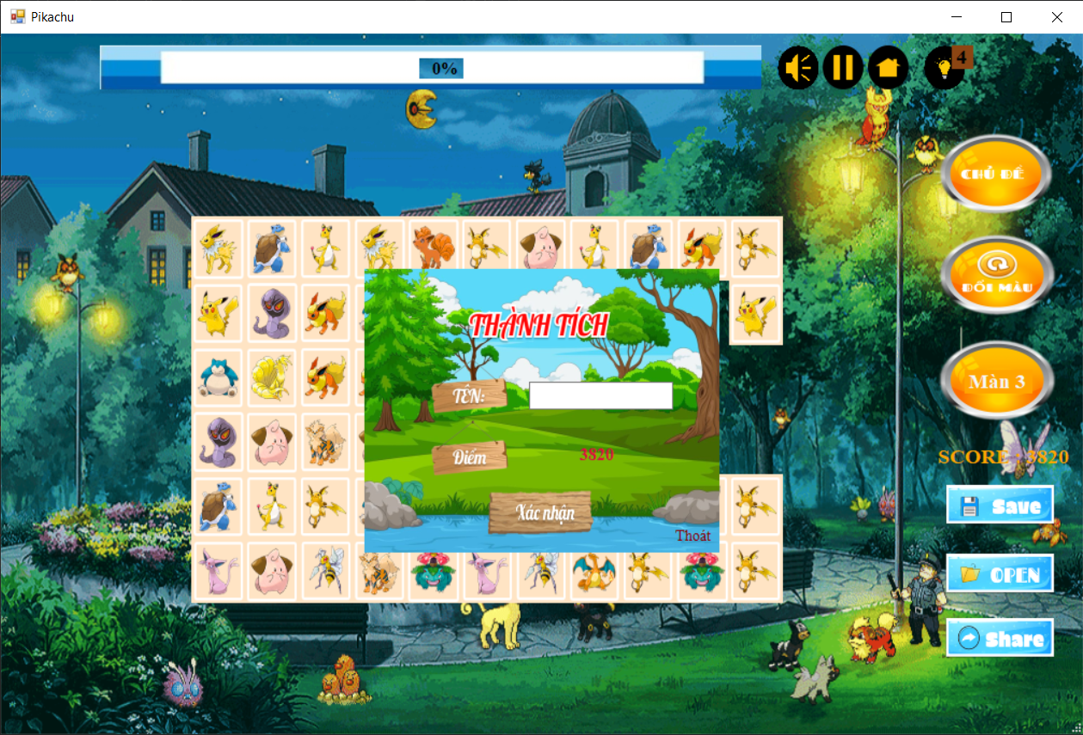

Hình 18: Hình ảnh hiển thị khi bạn không hoàn thành được 14 màn.

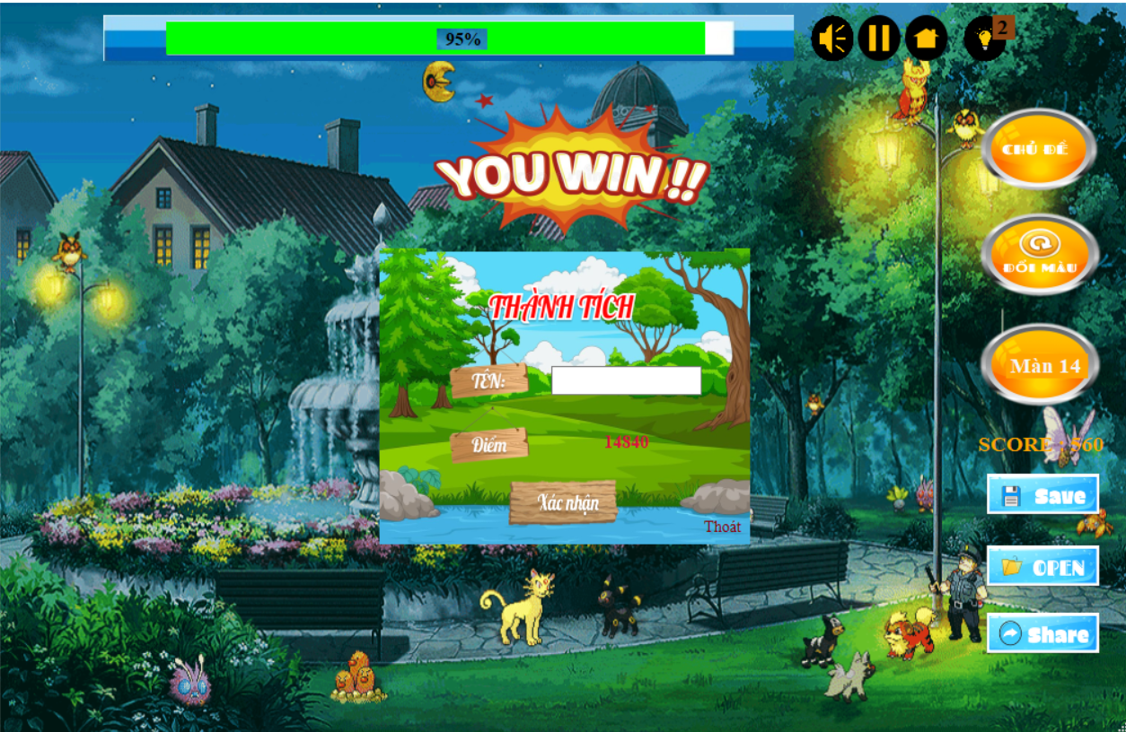

Hình 19: Hình ảnh hiển thị khi người chơi hoàn thành hết 14 màn.

1. **HƯỚNG DẪN SỬ DỤNG**

Sau khi mở phần mềm, xuất hiện giao diện như bên dưới.



Hình 20: Giao diện khi mở game

Chọn **CHƠI MỚI** để bắt đầu game mới hoặc chọn **TIẾP TỤC** để tiếp tục phần chơi chưa hoàn thành.

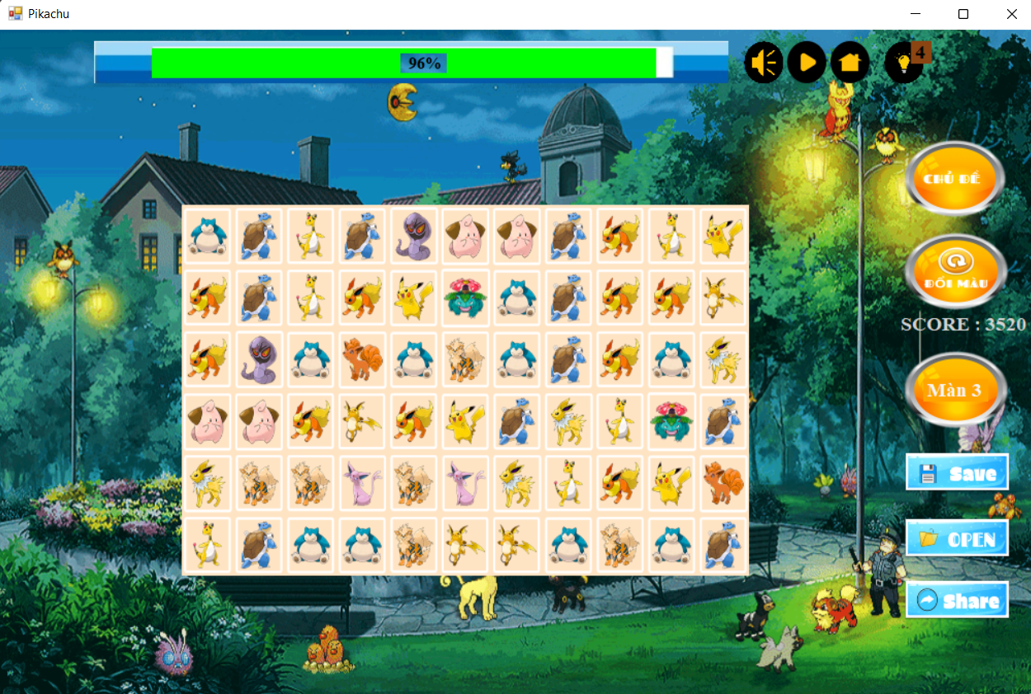

Hình 21: Vào giao diện chơi game

Và tận hưởng trò chơi tới khi hoàn thành.

Khi thắng cuộc, hệ thống sẽ hiện thông báo thắng cuộc. Ngược lại, người chơi sẽ nhận được thông báo thua cuộc kèm âm thanh thông báo thua cuộc.



Để thoát trò chơi, chọn icon để quay về giao diện menu và chọn nút thoát

# PHỤ LỤC PHÂN CÔNG NHIỆM VỤ

|  |  |  |  |
| --- | --- | --- | --- |
| **STT** | **Thành viên** | **Nhiệm vụ** | **Đánh giá** |
| 1 | Võ Quốc An | + Thiết kế giao diện tổng quát  + Tạo class tổng quát  + Tạo bàn cờ, xây dựng thuật toán ăn cờ, tính điểm  + Xử lý thanh lifetime, đổi chủ đề, đổi màu nền  + Tổng hợp code  + Viết báo cáo | Hoàn thành tốt |
| 2 | Nguyễn Anh Khoa | + Tìm kiếm ảnh pokemon, ảnh nền, xử lý ảnh, thiết kế giao diện.  + Tìm kiếm âm thanh, thiết kế âm thanh cho game.  + Xử lý Load game, Save game, Share kết quả lên Facebook  + Xử lý thuật toán nút help  + Viết báo cáo | Hoàn thành tốt |

**ĐIỂM ĐỀ XUẤT: 9.5**